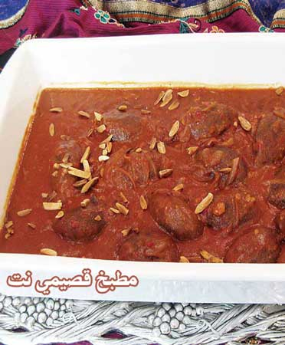

كبة حميص

المقادير:

ـــ12 قرص كبة مقلية
الصلصة:
ـــ علبة صغيرة صلصة بندورة
ـــ2 بصل ريش مقلي حتى يصبح لونه عسليا
ـــ2 ملعقة كبيرة دبس رمان
ـــ ملعقة كبيرة دبس فليفلة (أو معجون شطة)
ـــ2 ملعقة كبيرة طحين

الطريقة:

نذوب معجون البندورة بكوب من الماء ثم نضيف البصل ودبس الرمان ودبس الفليفلة ونرفع الخليط على النار، ثم نذوب ملعقتي طحين بقليل من الماء ونضيفهما إلى الخليط ونحرك جيدا ونتركها على النار حتى تتكون لدينا صلصة سميكة ثم نضيف حبات الكبة على الصلصة ونترك الخليط يغلي مدة عشر دقائق وتقدم.

